Archivní číslo vzorku | 6692
Odběrové číslo vzorku | M1, M4
Pořadové číslo karty vzorku v databázi | 1713
Místo | Křenov
Objekt | Kaple SV. ISIDORA, štuková plastika ANDĚL
Místo odběru popis
Místo odběru foto | 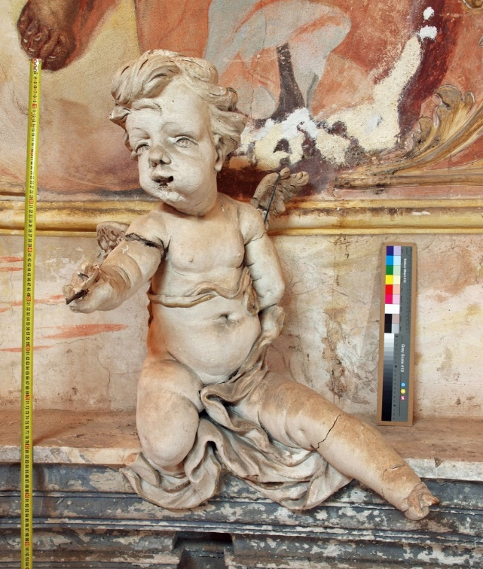
Typ díla
Typ podložky (v případě vzorků povrchových úprav / barevných vrstev)
Datace objektu
Zpracovatel analýzy | Lesniaková Petra
Datum zpracování zprávy k analýze | 5. 9. 2012
Číslo příslušné zprávy v databázi zpráv | 2012_10

Výsledky analýzy
Stratigrafie povrchových úprav, identifikace pigmentů

Vzorek 6692

Výsledky identifikace organických látek

Tab. 1: Výsledky identifikace organických látek mikrochemickými testy.
Číslo vzorku | bílkoviny | oleje | sacharidy | pryskyřice
6691 | - | ++ | nestanovováno | -
6692 | - | - | - | nestanovováno
6693 | - | - | - | nestanovováno
6694 | - | - | - | nestanovováno

Závěr:

Vzorek 6691 (P1) – zlacení, levé křídlo
(Obr. 2-5)

Na vápenné vrstvě plněné křemennými zrny se nalézá oranžovo-okrová vrstva a dvě vrstvy žlutého odstínu (1-3) se zlacením na povrchu. Povrchové úpravy byly naneseny na vyzrálý podklad. Ve spodní oranžovo-okrové vrstvě se ojediněle vyskytují kovové částice mědi a stříbra. Bližší popis složení vrstev žlutých odstínů 1-3 je uveden u snímků. Zlacení je provedeno plátkovým zlatem. Mikrochemickými testy byly v celém souvrství identifikovány oleje, v dodaném vzorku nejsou přítomny pryskyřice a bílkoviny. Lze tedy předpokládat, že jsou vrstvy pod zlacením pojeny oleji.

Vzorek 6692 – povrch svrchní vrstvy štuku
(Obr. 6-9)

Na štukové vrstvě byl mikroskopicky pozorován fragment hnědo-oranžové vrstvy. Tato vrstva obsahuje organické pojivo a je pigmentována hlinkami, dále obsahuje jemná křemenná zrna.

Materiály štukové výzdoby – vzorky 6692 (M1), 6693 (M2), 6694 (M3)
(Obr. 10-12)

Štukový materiál obsahuje tři vrstvy. Spodní bílá vrstva (6694, M3) je složena ze sádry a vápna.

Narůžovělá jádrová vrstva (6693, M2) je zhotovena z vápna, které patrně obsahuje malý přídavek sádry a ostrohranné načervenalé kamenivo. Maximální velikost zrn kameniva této vrstvy je 4 mm.

Svrchní vrstva (6692, M1) obsahuje také vápno (nelze vyloučit malou příměs sádry) a kamenivo s převážně křemennými zrny. Přibližná maximální velikost zrn kameniva je 0,12 mm. Lze předpokládat, že svrchní štuková vrstva (6692, M1) byla nanesena na vyzrálý podklad.

Uvedené hodnoty maximální velikosti zrn lze považovat vzhledem k malé velikosti vzorků pouze za velmi orientační. Z výsledků mikrochemických testů vyplývá, že nejsou ve štukových materiálech přítomny bílkoviny, oleje ani sacharidy.

Fotodokumentace analýzy

